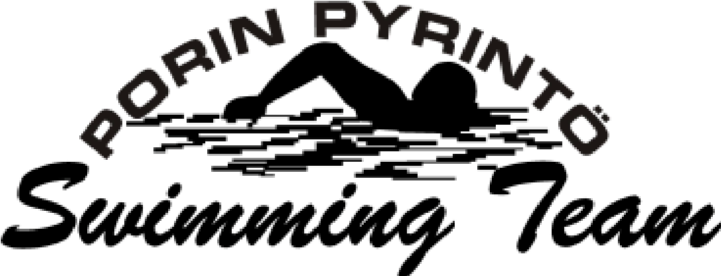

Porin Pyrintö ry uintijaosto
järjestää Suomen Uimaliiton luvalla Avoimet kansalliset

Lokauinnit

Porissa keskustan uimahallilla, Presidentinpuistokatu 6.
Lauantaina 11.10.2014 klo 13.00, verryttely alkaa klo 12.00 Kilpailu käydään 8x25 radalla. Sähköinen ajanotto.

Lajiohjelma
- N 100m sku 11. N Masters 50m vu
- M 100m sku 12. M Masters 50m vu
- T-11,15, N 100m vu 13. T-11,15, N 100m su
- P-12,14, M 100m vu 14. P-12,14, M 100m su
- T-15,N 100m pu 15. T-9 50m ru
- P-14,M 100m pu 16. P-10 50m ru
- T-9 50m vu 17. N 200m sku
- P-10 50m vu 18. M 200m sku
- T-11, 15, N 100m ru 10. P-12,14, M 100m ru Tauko 10 min.
19.N 4x100m vuv
20.M 4x100m vuv

Masters- sarjat: 25-49v, 50-69v, yli 70v.

Palkinnot: Kunkin sarjan kolme parasta palkitaan.

Ilmoittautumiset: Octoon perjantaina 3.10.2014 mennessä.

Osallistumismaksu: 8 €/startti/viestijoukkue maksetaan ilmoittautumisen yhteydessä Pori Pyrintö ry uintijaoston tilille Nordea 126930-6100174. Jälki-ilmoittautuminen mahdollista, jos erissä on tilaa, maksu on kolminkertainen = 21 €.

Tiedustelut: Pekka Forma p. 0503415563 pekka.forma@pp.inet.fi

TERVETULOA PORIIN!
Porin Pyrintö ry uintijaosto

